
Приложение
к постановлению Совета ВКП
от 06.04.2023 г. №…..

ДОКЛАД

О социально-экономическом положении в независимых государствах региона, где действуют членские организации ВКП

2023 год
Содержание

Введение 3
Мировая экономика 3
Положение в экономике в странах региона 5
Занятость 11
Доходы. Заработная плата. 14
Развитие здравоохранения и образования как факторов, повышающих качество рабочей силы…………………………………………………...........20
Заключение……………………………………………………………………...22
Приложение 1. Индекс продовольственных цен 23
Приложение 2.Мировые цены на нефть, долл./барр. 24
Приложение 3. Объем денежных переводов из России в $ млрд долл 24
Приложение 4. Ставки рефинансирования центральных (национальных) банков 24
Приложение 5. Индексы объема продукции промышленности 25
Приложение 6. Добыча топливно-энергетических полезных ископаемых 26
Приложение 7. Производство основных видов машиностроительной продукции 26
Приложение 8. Производство важнейших видов металлургической продукции 26
Приложение 9. Производство основных видов химической продукции 26
Приложение 10. Производство электроэнергии 27
Приложение 11. Производство текстильной, швейной продукции и обуви 27
Приложение 12. Перевозки грузов по видам транспорта 27

Приложение 13. Перевозки пассажиров и пассажирооборот 28
Приложение 14. Валовой сбор основных сельскохозяйственных культур ………………..28
Приложение 15. Производство основных видов животноводческой продукции 29
Приложение 16. Индекс цифровизации отраслей экономики и социальной сферы 29
Приложение 17. Среднемесячная номинальная заработная плата по отдельным видам экономической деятельности 30
Приложение 18. Доля населения, живущего за чертой бедности, установленной ……....30

О социально-экономическом положении
в независимых государствах региона,
где действуют членские организации ВКП

Введение
Экономики независимых государств региона являются частью мировой экономики, и происходящее в мире отражается на темпах роста, состоянии бюджетов, объемах экспорта и доходах населения стран региона. Поэтому важно понимать как глобальные экономические тренды, так и их возможное влияние на регион.

Мировая экономика
2022 год вошел в историю как время взаимоусиливающих кризисов, шокирующих событий, грандиозных по своим последствиям. Мировая экономика вошла в период серьезного стресса. На фоне растущей нестабильности и геополитических потрясений развернулись энергетический и продовольственный кризисы. Не утихает глобальный всплеск инфляции. Цены на энергоносители в 2022 г. превысили уровень допандемийного 2019 г. более чем в 2 раза. Несмотря на снижение с пиковых уровней в конце года, мировые цены на продовольствие по итогам 2022 г. показали рост на 14,3% (в 2021г. на 27,6%), достигнув рекордного за 30 лет уровня (см. Приложение 1). Ожидается, что глобальная инфляция в 2023 г. будет постепенно замедляться, но всё равно останется выше допандемийного уровня (в 2017-2019 гг. средний уровень инфляции – 3,5%), что выдвигает на повестку дня риск кризиса уровня жизни.
Для борьбы с инфляцией, угрожающей макростабильности и реальным доходам населения, денежно-кредитные регуляторы экономик мира в течение всего года активно повышали процентные ставки. В результате сокращения стимулирования экономической активности и спада инвестиций неизбежной становится рецессия в 2023 году. Это наиболее вероятный сценарий, вопрос лишь в масштабах экономического спада, его длительности. Ряд экономистов допускают восстановительный рост в развитых странах уже с середины 2023 г., однако жесткость денежно-кредитной политики может затянуть рецессию в ЕС и США до конца 2023 г.
Справочно. В прошедшем году ставки повышали свыше 85% главных финансовых органов всего мира. По оценкам экспертов МВФ глобальная инфляция, как ожидается, снизится с 8,8% в 2022 году до 6,6% в 2023 году и до 4,3% в 2024 году. Однако баланс рисков для глобальных перспектив по-прежнему смещен в сторону ухудшения ситуации на фоне вероятности более низких темпов роста и более высокой инфляции.
Темпы роста мировой экономики снизились в 2 раза по сравнению с 2021 г. По прогнозу Всемирного банка ожидается, что резкое снижение темпов экономического роста будет повсеместным: пересмотр прогноза на 2023 год в сторону понижения затронул 95% развитых экономик и почти 70% стран с формирующимся рынком. На этом фоне прогнозируется замедление роста мирового производства с 3,0% в 2022 г. до 1,9% в 2023 г., что угрожает стать самым масштабным за последние десятилетия (см. Таблицу 1).
Таблица 1
Рост реального ВВП по странам мира, по данным Всемирного банка, 2023г.
Реальный ВВП (%)¹ | 2020 | 2021 | 2022  (оценка) | 2023 (прогноз) | 2024 (прогноз)
Мир | -3,2 | 5,9 | 2,9 | 1,7 | 2,7
Страны с развитой экономикой | -4,3 | 5,3 | 2,5 | 0,5 | 1,6
- США | -2,8 | 5,9 | 1,9 | 0,5 | 1,6
- Зона евро | -6,1 | 5,3 | 3,3 | 0,0 | 1,6
- Япония | -4,3 | 2,2 | 1,2 | 1,0 | 0,7
Страны с формирующимся рынком и развивающиеся страны | -1,5 | 6,7 | 3,4 | 3,4 | 4,1
Восточная Азия и Тихоокеанский бассейн | 1,2 | 7,2 | 3,2 | 4,3 | 4,9
- КНР | 2,2 | 8,1 | 2,7 | 4,3 | 5,0
Европа и Центральная Азия | -1,7 | 6,7 | 0,2 | 0,1 | 2,8
- Азербайджан | -4,3 | 5,6 | 4,2 | 2,8 | 2,6
- Армения | -7,2 | 5,7 | 10,8 | 4,1 | 4,8
- Беларусь | -0,9 | 2,6 | -6,2 | -2,3 | 2,5
- Грузия | -6,8 | 10,4 | 10,0 | 4,0 | 5,0
- Казахстан | -2,5 | 4,1 | 3,0 | 3,5 | 4,0
- Кыргызская Республика | -8,4 | 3,6 | 5,5 | 3,5 | 4,0
- Молдова | -7,4 | 13,9 | -1,5 | 1,6 | 4,2
- Российская Федерация | -2,7 | 4,8 | -3,5 | -3,3 | 1,6
- Таджикистан | 4,4 | 9,2 | 7,0 | 5,0 | 4,0
- Узбекистан | 1,9 | 7,4 | 5,7 | 4,9 | 5,1
- Украина | -3,8 | 3,4 | -35,0 | 3,3 | 4,1
Латинская Америка и Карибский бассейн | -6,2 | 6,8 | 3,6 | 1,3 | 2,4
Ближний Восток и Северная Африка | -3,6 | 3,7 | 5,7 | 3,5 | 2,7
Южная Азия | -4,5 | 7,9 | 6,1 | 5,5 | 5,8
- Индия | -6,6 | 8,7 | 6,9 | 6,6 | 6,1
Африка к югу от Сахары | -2,0 | 4,3 | 3,4 | 3,6 | 3,9
Объем мировой торговли | -8,2 | 10,6 | 4,0 | 1,6 | 3,4
Индекс цен на энергоносители² | 52,7 | 95,4 | 151,7 | 130,5 | 118,3
- Цена нефти (долл. США за баррель) | 42,3 | 70,4 | 100,0 | 88,0 | 80,0
Индекс цен на неэнергетические сырьевые товары | 84,4 | 112,0 | 123,7 | 113,7 | 113,0
¹ Совокупные темпы роста рассчитаны с использованием ВВП в качестве весов с учетом средних цен за период с 2010 по 2019 годы и рыночных обменных курсов.
² Индекс цен на энергоносители приводится в номинальных долларах США (2010=100); в нем учитываются цены на уголь (Австралия), сырую нефть (Brent) и природный газ (Европа, Япония и США). Цена нефти относится к маркерному сорту Brent. Индекс цен на неэнергетические сырьевые товары приводится в номинальных долларах США (2010=100) и представляет собой средневзвешенную цену 39 сырьевых товаров (7 видов металлов, 5 видов удобрений и 27 сельскохозяйственных товаров).
Эскалация геополитической напряженности, беспрецедентная по своему масштабу санкционная политика, усиленная с началом СВО на Украине, повлияли на всю мировую экономическую архитектуру. Это спровоцировало усиление фрагментации мировой экономики, переформатирование сложившихся экономических связей, цепочек поставок, трансграничного движения капитала, рабочей силы и международных платежей. На фоне изменений в мировой финансовой системе начался процесс перехода к расчетам в национальных валютах в рамках развития новых региональных союзов.
Наряду с переделом рынков и продолжающимся долговым кризисом в мировой экономике происходят глубокие структурные изменения, связанные сменой технологического уклада. Он включает в себя ускоренное распространение цифровых, информационно-коммуникационных, нано-, биоинженерных, аддитивных технологий, которые работают всё в большей мере на социальный сектор.
Ожидается, что уровень занятости будет ниже допандемийного, соответственно уровень бедности может вырасти. Прогнозируется усиление неравенства во всех смыслах: между развитыми и развивающимися странами, внутри стран – между богатыми и бедными, между поколениями, гендерное неравенство.
Справочно. По данным международного объединения Oxfam, занимающегося проблемами бедности и социального неравенства, 81 миллиардеру принадлежит 45,6% мирового благосостояния. За последние два года они увеличили свои состояния на $26 трлн, в то время как общемировой показатель вырос на $42 трлн. То есть на самых состоятельных приходится 2/3 роста, тогда как 99% оставшегося населения в совокупности увеличили свое состояние лишь на $16 трлн. С 2020 г. на каждый доллар, полученный 90% беднейшей части населения, приходится 1,7 млн$ дохода миллиардеров. Пандемия COVID-19 и неуклонный рост цен на продовольствие и топливо ещё больше усугубили неравенство.
Экономические перспективы, как отмечается в докладе Всемирного банка «Перспективы мировой экономики», остаются весьма неопределенными ввиду сохранения многочисленных экономических, финансовых, геополитических и экологических рисков. Уязвимость многих экономик никогда не была такой большой. Но еще слишком многие в мире политические лидеры и институты привержены своим "ортодоксальным" либеральным макроэкономическим мерам, которые, как неоднократно доказано, только усугубляют глобальное неравенство и разрушают жизни и перспективы во всем мире. Если не будут приняты новые стратегические решения, которые изменят модель развития, то экономический спад в мире может привести к катастрофическим последствиями для работающих людей во всех регионах.

Положение в экономике стран региона
Для стран Содружества 2022 год оказался сложным, полным социально-экономических и политических потрясений. При этом экономики стран региона в основном продемонстрировали устойчивость к негативным факторам. Некоторый спад в целом по СНГ оказался меньше ожидаемого, при этом ряд государств завершил год с достаточно высокими экономическими показателями, в том числе благодаря открывшимся новым возможностям в условиях происходящих геоэкономических изменений. На фоне санкций сократился ВВП в Беларуси и России, однако итоги оказались значительно лучше, чем прогнозировалось ранее. Их экономики продолжают подстраиваться под новые условия функционирования, что требует времени. Значительный спад по многим показателям наблюдался в Молдове: энергетический кризис, а также курс на разрыв традиционных региональных связей сильно ударил по национальной экономике государства.
По данным Межгосстаткомитета по итогам 2022 г. объем ВВП в целом по СНГ в реальном исчислении составил 99% (в 2021 г. – 105,5%), объем продукции промышленности составил 99,6% (в 2021г. – 106,1%), перевозки грузов (без трубопроводного транспорта) превысили уровень прошлого года на 1,3% (на 3,4%); объема оборота розничной торговли снизился на 4,8% (в 2021 г. –рост на 7,6%). (см. Таблицу 2).
Таблица 2
Основные социально-экономические показатели стран СНГ и Грузии
в 2022 году (в % к 2021 г.)
 | ВВП  (в постоянных ценах) | Продукция  промышлен-ности  (в постоянных ценах) | Перевозки грузов (без трубопроводного транспорта) | Инвестиции в основной капитал (в постоянных ценах) | Оборот розничной торговли  (в постоянных ценах) | Индексы цен производителей промыш-  ленной продукции⁶⁾ | Индексы  потребительских цен⁶⁾
Азербайджан | 104,6 | 98,9 | 114,3 | 105,5 | 103,1 | 115,5 | 114,4
Армения | 112,6 | 107,8 | 112,1 | 112,5 | 104,0 | 99,6 | 108,3
Беларусь | 95,3 | 94,6 | … | 80,9 | 96,3 | 113,0 | 112,8
Казахстан | 103,2 | 101,1 | 106,4 | 107,9 | 102,1 | 109,4 | 120,3
Кыргызстан | 107,0 | 111,4 | 129,9 | 103,0 | 110,6 | 102,1 | 114,7
Молдова | 95,9²⁾ | 94,9 | 105,9 | 88,4 | 98,2⁷⁾ | 127,6 | 130,2
Россия | 97,9 | 99,4 | 100,0 | 104,6 | 93,3 | 96,7 | 111,9
Таджикистан | 108 | 115,4 | 127,4 | 111,4 | 110,5 | 96,6 | 104,2
Узбекистан | 105,7 | 105,2 | 98,6 | 100,9 | 111,8 | 117,0 | 112,3
Всего по СНГ | 99,0⁴⁾ | 99,6⁵⁾ | 101,3⁸⁾ | 103,8⁵⁾ | 95,2⁵⁾ | 99,1⁵⁾ | 112,7⁵⁾
Грузия | 110,1¹¹⁾ |  |  |  |  |  | 109,¹¹⁾
Справочно СНГ:  2021 в % к 2020 | 105,4⁴⁾ | 106,1⁵⁾ | 103,4⁹⁾ | 107,0⁵⁾ | 107,6⁵⁾ | 132,5⁹⁾¹⁰⁾ | 109,1⁹⁾¹⁰⁾
Примечание: ¹⁾ Сельское хозяйство, лесное хозяйство и рыболовство.
²⁾ Январь-сентябрь 2022 г. в % к январю-сентябрю 2021 г. ³⁾ Краткосрочный показатель развития основных отраслей экономики. ⁴⁾ Без данных по Украине. ⁵⁾ Без данных по Туркменистану и Украине.
⁶⁾ Декабрь 2022 г. в % к декабрю 2021 г.
⁷⁾ Здесь и далее - доходы торговых предприятий от продажи товаров, без учета автомобилей и мотоциклов.
⁸⁾ Без данных по Беларуси, Туркменистану и Украине. ⁹⁾ Без данных по Туркменистану.
¹⁰⁾ Декабрь 2021 г. в % к декабрю 2020 г. ¹¹⁾ Данные Национальной службы статистики «Сакстат».
Основными факторами устойчивости ряда экономик в условиях санкционного давления стала оперативная перестройка производственно-логистических цепочек и торговых связей, ориентация на промышленное производство и широкие меры государственной поддержки. Экономики добывающих стран были поддержаны повышенным спросом на сырьевые товары в течение всего года, а также высоким уровнем цен на них. Так, цены на нефть и газ выросли до максимальных значений за 7 лет, а на металлопродукцию – до наивысших с 2008 г. из-за остановки многих металлургических предприятий в странах мира (см. Приложение 2).
Благодаря изменению конъюнктуры мирового рынка значительно увеличился внешнеторговый оборот. В январе-ноябре 2022 г. его стоимостной объем (в текущих ценах) по сравнению с январем-ноябрем 2021 г. вырос в Азербайджане в 1,6 раза, Армении – в 1,7, Кыргызстане – в 1,4, Казахстане и Молдове – в 1,3, Таджикистане – в 1,2 раза, Узбекистане – на 13,9%. В Беларуси он снизился на 6,4%.
Справочно. Россия не раскрывает детально данные по внешней торговле. Однако, положительное внешнеторговое сальдо РФ в январе-сентябре 2022 года составило рекордные $251 млрд., по стоимости внешнеторговый оборот обогнал показатели прошлого года. Санкции привели к полной реструктуризации внешней торговли и процесс продолжается. Совокупный оборот с пятью странами – основными по объему торговыми партнерами (Китай, Турция, Индия, Казахстан, Беларусь) за 9 месяцев 2022 г. достиг $261 млрд, или почти 43% от общего (в прошлом году – 32,4%).
Ситуация с внутренним спросом была разная. В целом по СНГ за 2022 г. оборот розничной торговли сократился на 4,8% за счет спада в попавших под санкции России и Беларуси, в остальных странах наблюдается рост от 2,1% в Казахстане до 11,8% в Узбекистане. По объему платных услуг населению отчетливо видно, что его рост на 11,2%, в стоимостном выражении в значительной степени обусловлен ростом стоимости услуг, т.к. физический их объем вырос значительно скромнее– на 3,4%. Особо следует выделить туризм, для которого 2022 год стал годом расцвета и новых возможностей – в большинстве стран региона турпоток увеличился кратно (в 2-3 раза) по сравнению с предыдущим годом, превзойдя допандемийные показатели. Внешние факторы стимулировали в Беларуси и России подъем внутреннего туризма и перераспределение турпотоков в дружественные страны, прежде всего страны Содружества, что послужило укреплению сотрудничества и формированию новых перспектив в развитии туризма на пространстве СНГ.
Справочно. Азербайджан в 2022г. посетило на 111% больше туристов чем годом ранее. Казахстан в 3 раза больше (более 1 млн. чел.), Таджикистан в 3,1 раза больше (1 млн чел.), Узбекистан в 2,8 раз (5,2 млн чел.). Сразу в несколько стран СНГ (Армения, Казахстан, Киргизия, Узбекистан, Таджикистан) число выездов из России выросло в несколько раз и стало рекордным за пять лет. В Грузии в 2022 году доходы от туризма выросли на 182,4% по сравнению с 2021 годом достигнув рекордных $3,5 млрд, (на 7,6% выше показателя 2019г.).
С этим процессом связан и значительный рост денежных переводов. Такой рост, наряду с денежными переводами от мигрантов, был обеспечен притоком приезжих из России, ростом популярности туров для получения банковских карт для преодоления валютных ограничений и рядом других факторов. За 2022 г. переводы из России в Казахстан, Грузию, Узбекистан, Армению и Киргизию выросли в разы, достигнув рекордных объемов, внося значимый вклад в экономику этих стран (см. Приложение 3).
На внутренний спрос оказывают влияние и инвестиции, которые выросли в странах Содружества в 2022 г. на 3,8% (за соответствующий период 2021 г. – 7,0%). В основном он был обеспечен за счет собственных средств предприятий и увеличения доли государственных вложений (кроме Молдовы, Таджикистана и Узбекистана). При этом доля иностранных инвестиций продолжает сокращаться.
В России, вопреки прогнозам, инвестиционная активность выросла на 4,6%. Главными драйверами этого процесса стала необходимость налаживания производства ранее импортируемых товаров, перестройки технологических процессов, активизации курса на импортозамещение. Позитивным шагом стало введение Правительством РФ промышленной ипотеки под 5%. На санкционные ограничения бизнес отреагировал ускоренной реализацией ранее запущенных проектов и инвестиционных программ.
Справочно. В докладе «Региональная экономика» Центрального Банка России от декабря 2022г., представлены данные, что по оценкам бизнеса, в 2023 году инвестиции сохранятся на уровне текущего года — несмотря на рост неопределенности и торговые ограничения. Треть предприятий сообщила об увеличении размера капитальных затрат в 2022 году на 18%.
В современных условиях с целью обеспечения технологического суверенитета особую важность приобретают инвестиции в НИОКР, по уровню которых государства региона существенно уступают мировым лидерам (в России это около 1%, Беларуси ~ 0,5%, в других странах ниже). Несмотря на их устойчивый рост, тенденция нарастающего отставания стран региона по показателям наукоёмкости ВВП сохраняется, усугубляя технологическую внешнюю зависимость, замедляя развитие экономики.
Инвестиции осуществлялись с помощью кредитов, процентные ставки на которые зависят от уровня ключевых ставок центральных банков. В 2022 г. практически во всех странах региона ключевые ставки выросли и на конец года составили: в Армении – 10,8% (на конец 2021г. - 7,25), Беларуси – 11,5 (9,25), Казахстане – 16,8 (9,75), Кыргызстане – 13,0 (8,0), России – 7,5 (не изменилась), Таджикистане 11,0 (13,25), Узбекистане 15,0 (14,0), Грузии – 11,0 (9,0), Молдове – 17,0 (5,5) (см. Приложение 4), что сдерживало дальнейший рост инвестиций.
Промышленное производство в 2022 г. по сравнению с предыдущим годом в целом по странам СНГ сократилось на 0,4% (в 2021 г. – рост на 6,1%). При этом наблюдались разнонаправленные тенденции (см. Диаграмму 2).
Диаграмма 1
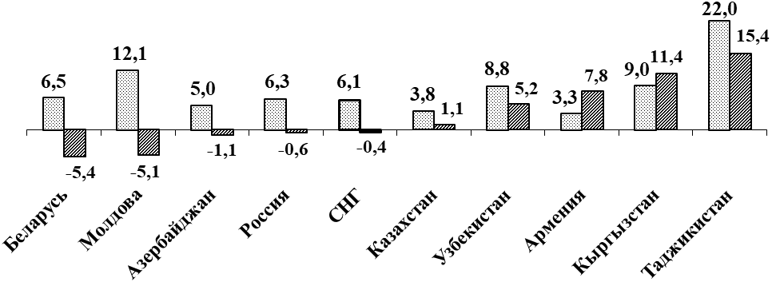
Прирост/снижение (-) объема продукции промышленности в 2021 и 2022 гг.
(в постоянных ценах; в % к предыдущему году)

2021 г. | 2022 г.
На итоговые показатели и в странах, где наблюдается спад, и там, где продемонстрирован рост, влияние оказала прежде всего ситуация в обрабатывающей промышленности. Данные по отраслям представлены в Приложениях 5 – 11.
В Азербайджане снижение объемов промышленного производства определил спад в добыче полезных ископаемых на 2,4%. Однако доходы за счет добычи (несмотря на ее сокращение) из-за роста цен увеличились на 8,9%, а геополитическая ситуация позволила стратегически укрепить позиции на энергетическом рынке Европы.
Транспорт в целом по региону показал скромный рост – 1,3%, а грузооборот еще меньше – 0,4%. При этом для ряда стран сложившиеся геополитические условия, перестройка логистических цепочек, возросший спрос на транзитные перевозки, переориентация российских и белорусских перевозок с западного направления на страны Содружества послужили фактором значительного роста показателей транспортной отрасли (см. Диаграмма 3). Грузооборот по странам региона представлен в Приложении 12.
Диаграмма 2
Прирост/снижение (–) объемов перевозок грузов в 2021 и 2022 гг.
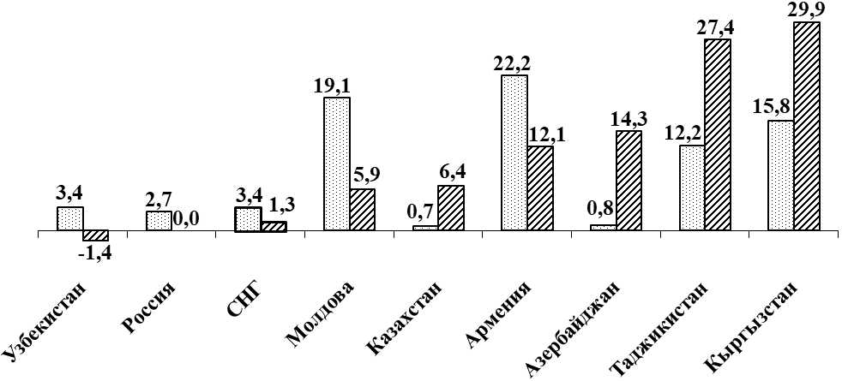
(в % к предыдущему году)

2021 г. 2022 г.
В целом по странам СНГ в 2022 г. перевозки пассажиров (без учета городского электрического и легкового таксомоторного транспорта) выросли на 5,7% (в 2021 г. – на 11,1%); пассажирооборот увеличился на 5,5% (на 32,2%) (см. Приложение 13).
От стагнации к наращиванию объемов перешел агропромышленный комплекс. Его рост в целом по странам СНГ в 2022 г. составил на 107,7% (в 2021 г. – 100,8%). Существенный спад в отрасли наблюдался только в Молдове (на 29,8%) (см. Диаграмма 4). Острая нехватка удобрений, пятикратный рост тарифов на электроэнергию, разрушение логистических и торговых связей со странами региона привели к достаточно тяжелым последствиям для ведущей отрасли государства.

Диаграмма 3
Прирост/снижение (-) объема продукции сельского хозяйства в 2021 и 2022 гг.
(в % к предыдущему году)
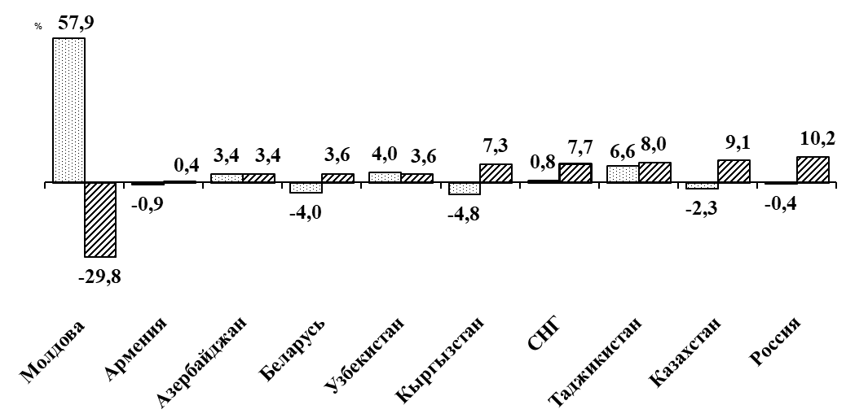

2021 г. | 2022 г.

В 2022 г. в государствах Содружества было намолочено зерновых и зернобобовых культур на 22,9% больше урожая 2021 года. Валовой сбор картофеля возрос на 4,3%, овощей – на 1,7%, сахарной свеклы (фабричной) – на 1,2% (см. Приложение 14).
В 2022 г. производство скота и птицы на убой (в живом весе) в странах Содружества увеличилось на 2,3% по сравнению с предыдущим годом (в 2021 г. – на 1,4%), молока – на 1,9% (на 1,2%), яиц – на 3,3% (было снижение на 0,4%). В производстве скота и птицы на убой лидером по темпам роста стал Таджикистан – рост на 9,2% (см. Приложение 15).
Интенсивное развитие и распространение цифровых технологий продолжает менять облик отраслей экономики и социальной сферы – всё большее распространение получают бизнес-модели, основанные на цифре – цифровые платформы и экосистемы, новые системы финансирования, облачные технологии и т.д. Новым этапом цифровизации становятся искусственный интеллект, робототехника, блокчейн, технологии виртуальной и дополненной реальности. Однако их внедрение происходит неравномерно по отраслям: в большей степени – в сферах IT, информации и связи, высшего образования, финансовом секторе и гораздо медленней в строительстве, сельском хозяйстве (см. Приложение 16).
Процесс цифровизации оказывает значимое влияние на рынок труда. Так, например, в разгар пандемии наблюдался всплеск найма в этой сфере. Однако в кризисных условиях 2022 г. технологические компании начали массово сокращать штаты и увольнять сотрудников.
Справочно. Кризис мировой экономики негативно отразился на крупнейших международных технологических компаниях (Alphabet, Amazon, Yahoo, Zoom, Google и многие др.) – они сократили или полностью остановили наем новых сотрудников. За весь 2022 г. работы лишились 154 тыс. сотрудников из 1024 компаний. При сохранении темпов сокращения штатов без работы могут остаться ещё около 450 тыс. человек. И только отчасти это реакция на пандемийный всплеск найма.
В странах СНГ эта тенденция пока не прослеживается, наоборот, в ряде стран санкционные ограничения придали дополнительный импульс к её развитию: на фоне трудностей в доступе к IT-продуктам и облачным сервисам западных компаний остро встал вопрос импортозамещения для обеспечения технологической независимости и восстановления «просадки» по кадрам, что оказало положительное влияние на рынок труда.

Занятость
На рынке труда стран СНГ сохранялась положительная динамика. По оценке Межгосстаткомитета уровень безработицы в соответствии с критериями МОТ в 2022 г. составил 5,1% численности рабочей силы, снизившись по сравнению с соответствующим периодом предыдущего года. Практически во всех страна региона безработица снижалась, а ряде стран – до рекордно низкого уровня (Беларусь, Россия) (см. Таблицу 3).
Таблица 3
Уровень безработицы в странах Содружества по методологии МОТ
(в среднем за период; в % к численности рабочей силы)
 |  | 2021 |  |  |  |  | 2022
 |  | I кв. | II кв. | III кв. | IV кв. | Год | I кв. | II кв. | III кв. | IV кв.
СНГ¹ |  | 6,8 | 6,2 | 5,8 | 5,9 | 6,2 | 5,1 | 4,9 | 4,8 | 4,7
Азербайджан |  | 7,0 | 6,6 | 6,0 | 6,0 | 6,0 | 5,9 | 5,8 | 5,6 | 5,6
Армения |  | 17,0 | 15,0 | 15,0 | 14,5 | 15,5 | 14,8 | 13,0 | 11,6 | …
Беларусь |  | 4,2 | 4,0 | 3,7 | 3,8 | 3,9 | 3,7 | 3,7 | 3,4 | 3,6
Казахстан |  | 4,9 | 4,9 | 4,9 | 4,9 | 4,9 | 4,9 | 4,9 | 4,9 | 4,8
Молдова |  | 4,3 | 3,6 | 2,5 | 2,6 | 3,2 | 3,0 | 2,4 | 2,5 | 4,6
Россия |  | 5,6 | 4,9 | 4,4 | 4,3 | 4,8 | 4,2 | 4,0 | 3,8 | 3,7
Украина |  | 10,4 | 9,3 | 9,1 | 10,5 | 9,8 | … | … | … | …
Узбекистан |  | 10,2 | 9,8 | 9,4 | 9,6 | 9,6 | 9,2 | 8,8²⁾ | 8,6³⁾ | 8,9⁴⁾
Грузия |  | 21,9 | 22,1 | 19,5 | 19 | 20,6 | 19,4 | 18,1 | 15,6 | 16,1
ЕС-27 |  | 7,8 | 7,2 | 6,7 | 6,4 | 7,0 | 6,5 | 6,0 | 6,0 | 6,1
ОЭСР |  | 6,7 | 6,5 | 5,9 | 5,5 | 6,2 | 5,2 | 5,0 | 4,9 | 4,9
¹⁾ 2022 г. - без данных по Туркменистану и Украине.
²⁾ Январь-июнь. ³⁾ Январь-сентябрь. ⁴⁾ Январь-декабрь.
Уровень зарегистрированной безработицы на конец сентября 2022 года в странах СНГ составил 0,9%, что на 0,2 процентного пункта ниже, чем на конец декабря предыдущего года.
Таблица 4
Численность безработных, зарегистрированных в службах занятости в 2022 году
(на конец декабря)
 | Численность безработных |  |  | Уровень зарегистрированной  безработицы¹⁾, %
 | всего,  тыс. человек | В % к соответствующему месяцу предыдущего года | В % к предыдущему месяцу | Уровень зарегистрированной  безработицы¹⁾, %
Армения | 48,6 | 83,5 | 97,9 | …
Беларусь | 4,6 | 86,2 | 79,4 | 0,1
Казахстан | 132,3 | 135,1 | 59,6 | 1,4
Кыргызстан | 74,7 | 98,3 | 97,8 | 2,8
Молдова | 21,2 | 106,0 | 114,2 | 2,4
Россия | 564,1 | 72,6 | 101,4 | 0,8
Таджикистан | 53,5 | 98,1 | 95,2 | 2,1
Всего по СНГ | 899,0 | 82,6 | 91,3 | 0,9
1) Численность безработных, зарегистрированных в службах занятости населения, в процентах к численности рабочей силы.
Объемы помощи безработным во многих государствах остаются низкими. Актуальной остается постановка профсоюзами в отдельных странах вопроса о введении обязательного страхования по безработице.
Данные статистики позволяют сделать вывод, что рынок труда успевал адаптироваться к динамичным внешним и внутренним процессам. Этому способствовали гибкий подход государств и работодателей к новой экономической реальности, принятие своевременных мер по сохранению рабочих мест, а также реализация в государствах программ поддержки занятости, переобучения граждан с последующим трудоустройством.
Так, в России, не произошло существенного скачка безработицы, который прогнозировался в связи с уходом значительного числа иностранных компаний из-за санкций. Наоборот, уровень безработицы снизился до исторического минимума – 3,7%. Среди мер государственной поддержки в сложившихся условиях были: оплата временных работ, переобучение сотрудников, поддержка работников, находящихся под угрозой увольнения. В Беларуси, наблюдавшаяся весной напряженность на рынке труда к концу года сошла на нет, количество людей, трудившихся в режиме вынужденной неполной занятости, сократилось в 3,7 раз, достигнув к ноябрю уровня начала года.
Определенное влияние на рынки труда Армении, Грузии, Казахстана, Узбекистана оказал приток специалистов из России, частично восполнив дефицит квалифицированных кадров и, в ряде случаев, поспособствовав созданию новых рабочих мест.
Рынок труда в Казахстане был поддержан запуском национального проекта по созданию 100 новых рабочих мест на 10 тыс. жителей, в рамках которого за 10 месяцев 2022г. трудоустроены около 230 тыс. человек. В Азербайджане спрос на трудовые ресурсы был обеспечен благодаря загрузке промышленных предприятий и фермерских хозяйств в связи с высокой динамикой экспорта.
Практически все страны региона испытывают острую нехватку кадров по рабочим профессиям, которая наблюдается на рынке труда не первый год и продолжает усугубляться. По данным статистики на рабочие профессии в 2022 г. в Армении и Таджикистане приходилось 50% общего числа вакансий, Беларуси – 62%, России – 64% вакансий.
Справочно. В России по итогам 2022 г. количество вакансий рабочего персонала на hh.ru превысило 1,5 миллиона, что на 20%, чем в 2021 г., а их доля выросла с 12 до 15 процентов. И если в 2019 году на одну вакансию рабочего приходилось 1,7 кандидата, в 2022 г. – 1 человек. Сейчас вакансий стало больше, чем соискателей.
По-прежнему востребованы высококвалифицированные специалисты, особенно в сфере IT, учитывая принятые и реализуемые в большинстве стран региона масштабные программы цифровизации экономики. В ряде стран принимаются меры по привлечению IT кадров, льготные программы для специалистов этой сферы. Возросла потребность в инженерных кадрах, сохраняется дефицит работников в строительстве, промышленности, сельском хозяйстве, транспорте и других отраслях. Дефицит квалифицированных кадров наблюдается как в трудодефицитных, так и в трудоизбыточных странах, ввыводя на первый план задачу обучения и переобучения кадров на востребованные профессии.
Нехватку рабочих рук в странах с дефицитом рабочей силы частично компенсирует трудовая миграция. В России, основной принимающей стране в регионе, в 2022 г. интенсивность миграционного потока вернулась к допендемийным значениям, 83% которого приходится на граждан Кыргызстана, Таджикистана и Узбекистана, подавляющее большинство которых – неквалифицированные работники. В этой связи позитивным примером может служить создание совместно Министерством труда Таджикистана и российским Национальным объединением строителей (НОСТРОЙ) механизма профессионального обучения и оценки квалификации строителей на территории Таджикистана, позволяющее трудовым мигрантов приехать на конкретную вакансию, имея документы о квалификации, признаваемые в РФ.
Определенное влияние на сглаживание кадровых диспропорций оказывают и новые гибкие формы занятости.
Продолжает оставаться востребованным удаленный формат занятости, хотя эксперты отмечают некоторую тенденцию к его сокращению. Под влиянием геополитических факторов «дистанционка» приобрела более интернациональный характер, когда она осуществляется не просто из дома, но уже зачастую из другой страны. Это подтолкнуло некоторые компании, особенно государственные, ограничить такой формат работы и начать возвращать сотрудников в офис. В этой сфере может потребоваться дополнительное правовое регулирование.
Растёт число трудящихся в таких новых формах занятости, как платформенная занятость и самозанятость. Для самозанятых в ряде стран региона постоянно расширяется перечень доступных видов деятельности.
Справочно. В 2022 г. в Казахстане 2,1 млн являются самозанятыми, более 500 тысяч работают на платформах. В Узбекистане самозанятых насчитывается более 1,72 млн. чел., что вдвое большем чем годом ранее. В России 6,5 млн самозанятых с перспективой роста к 2030 г. по прогнозам до 10-11 млн человек.
Правовое регулирование самозанятости и платформенной занятости в странах СНГ находится на разных этапах развития. В 2022 г. активизировалась работа по законодательному регулированию этих процессов. Более подробно этот вопрос рассмотрен в Докладе ВКП «О платформенной занятости и самозанятости в странах СНГ и мира и предложениях по возможному регулированию этих видов занятости». Ключевым вопросом является определение правового статуса по платформенным занятым и самозанятым. От его решения во многом зависит степень защищенности трудовых и социальных прав таких работников. Для профсоюзов важно не допустить подмену трудовых отношений гражданско-правовыми и обеспечить защиту интересов трудящихся. «Цифровые занятые» должны подлежать обязательному пенсионному, социальному и медицинскому страхованию. Важно обеспечить права таких занятых на коллективную защиту, предусмотреть их право создавать профессиональные союзы и вступать в них, привлекать представителей профсоюзов при возникновении споров с операторами цифровых платформ для защиты своих прав и интересов.
При этом следует отметить, что сам характер труда самозанятых накладывает определенные ограничения на его содержание и, соответственно, на сферы его приложения. Самозанятость не востребована на производствах с иерархическими системами организации труда с большим количеством участников, обладающих разнообразными компетенциями, и сложными наукоемкими технологическими процессами, где применяется дорогостоящее оборудование. В условиях усложнения технологий, на наш взгляд, самозанятые не имеют перспективы занять какое-либо значимое место в экономике, за исключением сферы услуг. Однако ряд государств региона сделали ставку на значительное расширение числа самозанятых и стимулируют этот процесс. А руководители отдельных даже крупных предприятий «подталкивают» занятый у них наемный персонал переоформляться в самозанятые, сокращая свои расходы на отчисления в фонды социального страхования и обеспечения.

Доходы. Заработная плата.
Важнейший вопрос для трудящихся, который остро высветился в 2022 г. – это кризис стоимости жизни. Кстати, он является и самым серьезным глобальным риском в ближайшие два года. По итогам 2022 г. инфляция достигла в целом по СНГ 12,7%, в то время как в предыдущие годы была в пределах 4-6%. При этом уровень инфляции достаточно сильно отличался по странам региона (см. Диаграмму 6).

Диаграмма 4
Индекс потребительских цен по странам СНГ в декабре 2022г. к декабрю 2021г.
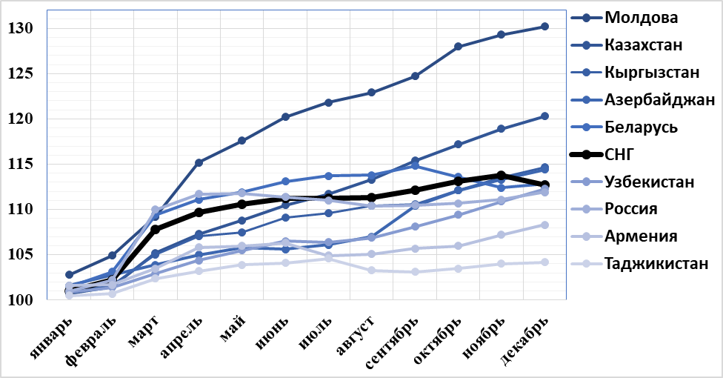
Примечание. Инфляция в целом по СНГ составляла в 2019г. – 6,2%, в 2020г. – 4,9%, в 2021г. – 5,9%.
В наименьшей степени цены росли в Армении, Таджикистане, Узбекистане. Самый большой рост цен наблюдался в Молдове - 30,2%. В ряде стран взметнувшись значительно в первой половине года инфляция к концу года уменьшилась (Беларусь, Россия).
Поэтому несмотря на рост номинальной зарплаты и пенсий во всех государствах региона, реальное ее содержание в большинстве государств снизилось или выросло незначительно (см. Таблицу 5), даже несмотря на то, что в странах СНГ принимались активные меры по сдерживанию инфляции, повышались минимальные гарантии, включая минимальную зарплату, оказывалась поддержка социально незащищенным слоям населения.
Справочно. В Беларуси в октябре 2022 г. был введен прямой запрет на повышение цен на товары и услуги, пересмотр мог осуществляться в особом порядке. Реализация решения поставлена под государственный и профсоюзный контроль и осуществляется до особого распоряжения. В июле принят закон «О социальной поддержке населения», призванный усилить социальную поддержку граждан и повысить эффективность государственного управления в социальной сфере, в частности вводит более гибкие подходы к регулированию бюджета прожиточного минимума и МЗП, позволяет устанавливать единовременные выплаты отдельным категориям граждан.
В Казахстане был введен механизм «оборотной схемы» – льготного кредитования производителей продовольствия и объектов торговли в обмен на обязательство отпускать товары по фиксированным ценам. Были сформированы специальные комиссии по борьбе с посредническими схемами, начат мониторинг магазинов для контроля допустимой 15-процентной торговой надбавки, другие антимонопольные меры.
В России в 2022 году в сложных экономических условиях развитие социального законодательства стало одним из приоритетов было одобрено более 80 законов социальной направленности, введены новые меры социальной поддержки для семей с детьми, малообеспеченных семей, беременных женщин, расширен список выплат пособий от ПФР, введен запрет на требования от сотрудников больничного листа для выплат пособий по временной нетрудоспособности, беременности и родам.
Таблица 5
Темпы роста номинальных и реальных денежных доходов населения в 2022 году
(в % к предыдущему году)
 | Среднедушевой  денежный доход¹⁾ |  | Среднемесячная  заработная плата на 1 работающего |  | Пенсии²⁾
 | номиналь-ный | с учетом роста потребительских цен | номиналь-  ная | с учетом роста потребительских  цен | номиналь-ные | с учетом роста потребительских цен
Азербайджан | 119,9 | 105,3 | 114,7 | 100,7 | 120,0 | 105,4
Армения | … | … | 115,5 | 106,3 | 118,8 | 109,4
Беларусь | … | … | 113,1 | 98,2 | 115,5 | 100,3
Казахстан | 113,8 | 99,0 | 123,8 | 107,7 | 109,4 | 95,1
Кыргызстан | … | … | 131,8 | 115,7 | 119,5 | 104,9
Молдова | … | … | 114,6³⁾ | 89,9³⁾ | 160,1 | 124,4
Россия | 112,4 | 98,6 | 112,7⁴⁾ | 98,9⁴⁾ | 114,9 | 101,0
Таджикистан | … | … | 113,4 | 107,2 | 100,0 | 93,8
Узбекистан | 119,8 | 107,5 | 121,1 | 108,6 | 115,0 | 103,2

1) В Азербайджане и Украине - по методологии СНС; по Украине – располагаемые доходы (доходы за вычетом налогов, отчислений и т.д. по обновленной версии СНС 2008); по Казахстану – оценка доходов по национальной методике; по Узбекистану – совокупный доход.
2)Среднемесячный минимальный размер пенсии по возрасту с учетом компенсационных выплат;
в Армении, Кыргызстане и России - базовая пенсия.
3) Январь-сентябрь.
4) Январь-ноябрь.
Практически во всех странах региона выросли пенсии (кроме Таджикистана). Самое значительное повышение – в Молдове – на 60,1% (при уровне инфляции более 32%). В реальном выражении пенсии выросли в Азербайджане, Армении, Беларуси, Кыргызстане, Молдове, России и Узбекистане. В Казахстане и Таджикистане произошло снижение на 4,9% и 6,2% соответственно. Исходя из официальных курсов валют, минимальный размер пенсии по возрасту в декабре 2022 г. в Азербайджане был равен 141$ США, Беларуси - 169, Казахстане - 148, Молдове - 119, Таджикистане - 20, Узбекистане - 56$ США. Размер базовой пенсии в Армении составил 53$ США, Кыргызстане – 37, России 103$ США.
Особую озабоченность вызывает тот факт, что в структуре ВВП по источникам доходов (данные статистики «Национальных счетов») доля зарплаты примерно за пятнадцатилетний период во многих странах региона снизилась, а доля валовых доходов предприниматлей выросла (см. Таблицу 6). И в структуре ВВП по источникам доходов в большинстве стран на первом месте стоят валовые доходы предпринимателей, которые являются работодателями. Иначе говоря, раздел «пирога» под названием «ВВП» происходит в пользу предпринимателей, норма прибавочной стоимости возросла, что свидетельствует об усилении эксплуатации трудящихся и требует усиления позиции профсоюзов в переговорном процессе по вопросам заработной платы.
Справочно: во многих развитых странах доля оплаты труда в ВВП составляет около 50%.
Таблица 6
Структура ВВП по источникам доходов (%)
 | Доходы (оплата труда) наемных работников |  |  | Валовые доходы предпринимателей (работодателей) |  |  | Доходы государства в виде чистых налогов и импортных пошлин (минус субсидии)
 | 2006 (2007) г. | 2020г. | Рост/  снижение | 2006 (2007) г. | 2020г. | Рост/  снижение | 2006 (2007) г. | 2020г. | Рост/  снижение
Азербайджан | 17,1 | 28,8 | +11,7 п.п. | 76,6 | 61,3 | - 15,3 п.п. | 6,3 | 9,9 | 3,6 п.п.
Армения | 39,0 | 35,2 | - 3,8 п.п. | 50,9 | 52,7 | + 1,8 п.п. | 10,1 | 12,1 | 2 п.п.
Беларусь | 46,2 | 47,5¹ | + 0,7 п.п. | 35,6 | 38,7 | + 3,1 п.п. | 18,2 | 13,79 | -4,41 п.п.
Грузия | 19,1 | 41,3 | +22,2 п.п. | 66,1 | 45,0 | - 21,1 п.п. | 14,8 | 13,68 | -1,11 п.п.
Казахстан | 34,5 | 30,9 | - 3,6 п.п | 56,6 | 61,6 | + 5,0 п.п. | 8,9 | 7,48 | -1,42 п.п.
Кыргызстан | 27,2 | 27,6 | + 0,4 п.п. | 58,7 | 60,6 | + 1,9 п.п. | 14,1 | 11,8 | -2,3 п.п.
Молдова | 44,3 | 38,3 | - 6,0 п.п. | 39,9 | 48,0² | + 8,1 п.п. | 17,7 | 13,7 | -4 п.п.
Россия | 45,6 | 41,3 | - 4,3 п.п. | 35,5 | 48,2 | +12,7 п.п. | 18,9 | 10,48 | -8,42 п.п.
Таджикистан | 13,5 | 15,1 | + 1,6 п.п. | 73,6 | 71,2 | - 2,4 п.п. | 12,9 | 13,7 | 0,8 п.п.
Узбекистан | 35,5³ | 24,8 | -10,7 п.п. | 49,1 | 67,3 | +18,2 п.п. | 15,4 | 7,9 | -7,5 п.п.
2021 г.
2 2019 г.
³ 1997 г
Исходя из официальных курсов валют, установленных национальными (центральными) банками стран СНГ, среднемесячная зарплата составила от 157$ США (Таджикистан) до 919$ США (Россия) (см. Диаграмму 5).
Диаграмма 5
Среднемесячная номинальная зарплата, в $ США (январь – декабрь 2022 г.)
Примечание. На значения представленных показателей существенно влияет курс национальной валюты к доллару, который в большинстве стран региона в течение 2022 года существенно менялся.
Данные по России –за январь-ноябрь 2022 г.

По-прежнему зарплату, значительно превышающую среднюю по стране, получали занятые в отраслях «Горнодобывающая промышленность», «Информация и связь», «Финансовая деятельность». Самая низкая заработная плата в большинстве стран Содружества - у работников, занятых в сельском и лесном хозяйстве, рыболовстве. Низкой остается она и в социальной сфере. Даже несмотря на значительное повышение зарплаты в образовании в ряде стран и практически повсеместно в здравоохранении в связи с пандемией, все равно она не достигает среднего показателя по стране (за исключением Молдовы) (см. Приложение 17).
Значительная дифференциация в оплате труда наблюдалась не только в отраслевом разрезе, но и внутри предприятий. Во многих случаях зарплата топ-менеджеров продолжает намного превышать зарплату работников предприятия. Высокая степень поляризации доходов наблюдалась в Армении, Кыргызстане, Молдове и России.
На уровень оплаты труда значительное влияние оказывает минимальная зарплата – основная государственная гарантия. Практически во всех странах региона в течение 2022 г. минимальная зарплата была повышена, а в ряде государств – несколько раз (Беларусь, Россия). С начала 2023 г. минимальная зарплата повышена в Азербайджане, Армении, Беларуси, Кыргызстане, Казахстане, Молдове, России и в целом в странах региона на 1 января 2023 г. она составила от 7$ в Грузии до 241$ в России (см. Диаграмму 6).
Диаграмма 6
Минимальный размер оплаты труда
(на 1 января 2023 г. $ США)
по курсу $ США к нац. валюте на 1 января 2022 г.
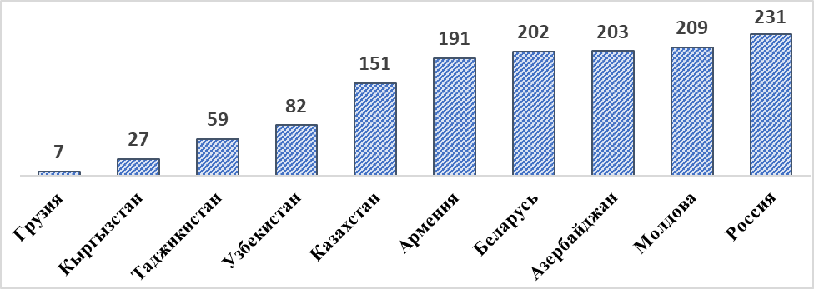По Грузии показана МЗП в частном секторе, в государственном секторе МЗП составила 130$.
При этом в большинстве стран региона в 2022 г. рост минимальной зарплаты опережал динамику роста инфляции. Это стало возможно благодаря своевременно принятым решениям, которые, как правило, обсуждались социальными партнерами на трехстороннем уровне.
Но несмотря на принимаемые меры среднемесячная зарплата остается низкой. Исследование рекрутингового портала hh.ru показало, что половине респондентов не нравится размер оплаты их труда: он слишком низкий и его не хватает. В течение года не повышали зарплату 34% работникам, 33% не оплачивают переработки, еще 22% респондентов не устраивает, что оклад низкий и заработок зависит от процентов, премии или бонусов. И по опросам ВЦИОМ в России 69% опрошенных считают, что различия в доходах граждан слишком велики и государство должно сократить эту разницу, используя в том числе прогрессивную шкалу налогообложения.
У трудящихся стран региона большая часть зарплаты уходит на питание. Доля расходов на продукты питания в бюджете семей составляет в Кыргызстане до 60%, в Казахстане – 53%, в Армении – 47,1%, в Узбекистане 46%, в Азербайджане – 43%, Молдавии и Беларуси – 35%, в России – 32%.
Справочно. Для сравнения, по данным рейтинга стран по расходам на еду РИА, доля расходов на продукты питания по странам мира составляет: Нидерланды – 8,7%, Великобритания - 8,7%, Дания – 11,7%, Германия - 12,2%, Финляндия – 12,5%, Норвегия – 12,5%, Франция – 14%, Словения – 14,4%, Испания – 16,4%, Италия – 19,3%, Чехия - 20,7%, Турция - 20,8%, Польша - 26,4%, Литва - 30%.
Растет и численность населения за чертой бедности (см. Приложение 18). Несмотря на то, что по официальным данным в 2022г. динамика уровня бедности по странам Содружества отличается – в некоторых странах наблюдается снижение, а в некоторых рост, опросы и расчеты международных организаций свидетельствуют о сохранении текущих уровней бедности или их ухудшении.
Справочно. В Азербайджане по данным статистики на 1 января 2022 года уровень бедности в стране несколько снизился и составил 5,9% (6,2% на 1 января 2021 г.). При этом при расчете бедных основным показателем считается ПМ ($145 на 1 января 2023г.), который, по мнению многих экспертов, на самом деле таковым не является - выжить на эту сумму в Азербайджане невозможно, а реальная численность населения за чертой бедности по оценкам Всемирного банка составляет порядка 20% населения.
В Казахстане по данным Бюро нацстатистики количество бедных в 2022 году увеличилось и составило 5,3% (4,9% в 2021г.), однако по данным Всемирного банка эта цифра оценивается в 23%. При этом, как отмечается, в среднем 60-70% дохода у населения уходит на еду.
В Армении уровень бедности составляет 26,5%, при этом 45,7% населения находится крайне близко к границе бедности. В Грузии доля населения за чертой бедности составляет 17,5%. В Таджикистане уровень бедности сократился за последний год с 27,4% до 22,5%. В Кыргызстане уровень бедности по данным статистики составляет 33,3%, однако по оценкам ВБ по итогам 2022г. - 25,5% (21,8% в 2021г.). В Узбекистане уровень бедности снизился до 14% в 2022г. (17% в 2021г.)
В России по данным за 9 месяцев 2022г. бедными считаются 11,8% населения страны (11,0% в 2021г.). При этом цель снизить уровень бедности в два раза к 2024 году, поставленная в майском указе президента в 2018 году, отодвинута до 2030 года. Реальные располагаемые доходы граждан сократились на 1%.
При этом в большинстве стран региона на фоне роста цен, высоких процентных ставок и снижения реальных доходов растет закредитованность населения, что снижает потребительский спрос и создает дополнительные социальные риски. В 2022г. в России показатель объемов кредитов населению вырос на 10% за год, несмотря на экономические шоки (основной прирост был обеспечен ипотекой), в то же время уровень просроченной задолженности увеличился на 16%. В Беларуси задолженность населения по кредитам приблизилась к рекордным значениям (17 млрд руб.). В Казахстане сумма кредитов выросла на 25% (на 2,6 трлн тенге).
Все это красноречиво свидетельствует о том, что уровень доходов, и прежде всего заработной платы и пенсий, совершенно недостаточно для покрытия первоочередных расходов. Низкий уровень оплаты труда основной части трудящихся, значительное расслоение населения в ряде стран региона диктует необходимость выработки эффективной государственной политики в сфере доходов и прежде всего в области оплаты труда. Особое значение это приобретает в условиях неопределенности экономических перспектив.
В странах региона, которые характеризуются невысокими доходами и в ряде случаев высоким неравенством, у значительной части населения может быть ограничен доступ к качественному образованию и здравоохранению, что снижает качество рабочей силы и затрудняет для этих стран задачу развития их производственного потенциала.

Развитие здравоохранения и образования как факторов, повышающих качество рабочей силы
Совершенствуя свои навыки, знания, укрепляя здоровье – свой человеческий капитал – люди могут более производительно работать. Инвестиции в человеческий капитал становятся все более важными в современных условиях. Недостаточные инвестиции в человеческий капитал делают независимые государства плохо подготовленными к новым условиям.
Система образования и подготовки кадров в настоящее время не в полной мере соответствует современным требованиям рынка труда и недостаточно быстро адаптируется к происходящим в экономике изменениям.
На фоне дефицита квалифицированных кадров рабочих профессий происходит сокращение численности выпускников соответствующих профессий. В 2021 г. в целом в СНГ было подготовлено 0,4 млн специалистов рабочих профессий (в 2010 г. – около 1 млн). В России в 2021г. было выпущено специалистов рабочих профессий почти в 4 раза меньше, чем в 2010 г., Молдове – в 2,3 раза, Беларуси – в 1,7 раза, в Кыргызстане – на 17%. Рост числа выпускников за этот период отмечен только в Азербайджане, Армении и Таджикистане (на 8-11%).
Во многих странах региона снижается государственное финансирование в процентах к ВВП образования (см. Таблица 7).
Таблица 7
Расходы консолидированных бюджетов на образование (в % к ВВП)

 | 2010 | 2015 | 2020 | 2021
Азербайджан¹⁾ | 2,8 | 3,0 | 3,8 | 3,3
Армения¹⁾ | 2,8 | 2,4 | 2,3 | 2,1
Беларусь | 4,9 | 4,7 | 4,6 | 4,4
Казахстан | 3,5 | 3,3 | 4,4 | 4,5
Кыргызстан | 5,4 | 5,9 | 6,6 | 6,1
Молдова | 7,6 | 5,8 | 6,3 | 5,5
Россия²⁾ | 4,1 | 3,7 | 4,0 | 3,6
Таджикистан | 4,0 | 5,1 | 5,3 | 5,4
Узбекистан¹⁾ | 6,0 | 5,8 | 5,0 | 5,4
¹⁾ Государственный бюджет.
²⁾ С учетом бюджетов государственных внебюджетных фондов.
Несмотря на увеличение номинальных расходов большинства государств на здравоохранение, анализ этих расходов из консолидированных бюджетов в процентах к ВВП (см. Таблицы 8) показывает, что во многих случаях эта доля снижалась.
Таблица 8
Расходы консолидированных бюджетов на здравоохранение (в % к ВВП)
 | 2010 | 2015 | 2020 | 2021
Азербайджан¹⁾ | 1,0 | 1,3 | 2,3 | 1,5
Армения¹⁾ ²⁾ | 1,6 | 1,7 | 2,4 | 2,3
Беларусь | 3,8 | 3,9 | 4,6 | 5,1
Казахстан | 2,5 | 2,1 | 2,8 | 2,7
Кыргызстан | 2,9 | 3,0 | 2,9 | 2,9
Молдова | 4,6 | 4,4 | 5,0 | 5,6
Россия | 3,7 | 3,4 | 4,6 | 3,9
Таджикистан | 1,4 | 2,0 | 2,6 | 2,9
Узбекистан¹⁾ | 2,3 | 2,5 | 3,2 | 3,2
¹⁾ Государственный бюджет. ²⁾ ВВП в соответствии с СНС 2008 г., по Армении с 2012 г.
И несмотря на декларации государств о необходимости улучшения человеческого капитала, приведенная статистика свидетельствует об отсутствии усиления внимания государств к этому вопросу. В лучшем случае увеличение средств проходило в меру инфляции. А по здравоохранению не достигнута рекомендация Всемирной организации здравоохранения (ВОЗ) о направлении на эти цели средств государств в размере не менее 5-7% ВВП.
Если сравнить госрасходы, например, на здравоохранение в разных странах, то расходы стран Европы находятся на уровне 8–9%. К тому же надо учитывать, что среднедушевой ВВП в высокоразвитых странах больше ВВП стран региона не на считанные проценты, а в разы. В этих условиях ряд медицинских услуг становятся платными. Там, где осуществляется страхование, уменьшается перечень государственных гарантий. И при низком уровне доходов большинства трудящихся, у последних ограничиваются возможности качественного медицинского обслуживания.
Число людей, которые вынуждены самостоятельно нести значительные расходы на медицинское обслуживание, растет. Во многих странах растет и объем оказанных платных медицинских услуг – за последние десять лет он вырос в 2-2,5 раза. (см. Таблицу 9). Но увеличивали их потребление только 30–40% населения с самыми высокими доходами.
Таблица 9
Объем реализации медицинских услуг населению¹⁾
(в текущих ценах; в % к общему объему платных услуг по стране)
 | 2010 | 2015 | 2020 | 2021
Азербайджан | 2,7 | 4,2 | 7,8 | 8,0
Армения | 5,4 | … | … | …
Беларусь | 3,2 | 5,2 | 6,9 | 8,1
Молдова | 3,0 | … | … | …
Россия | 5,1 | 6,6 | 9,3 | 9,6
Таджикистан | 3,1 | 4,2 | 5,2 | …
¹⁾ Армения (с 2012 г.) из общего объема услуг не выделяет платные услуги населению.

При этом данные Статкомитета СНГ показывают, что с одной стороны люди, не имея средств, меньше потребляют платных услуг, а с другой стороны за меньшее количество услуг платят все больше. Рост цен на платные услуги здравоохранения и медикаментозные средства в странах региона сказывается на увеличении доли расходов населения на оплату медицинских услуг и снижается возможность многих получить качественную медицинскую помощь, что влияет на состояние здоровья и может стать угрозой для эффективного функционирования рынка труда

Заключение
Масштабные геополитические потрясения, усиление кризиса мировой экономики, сохранение высокого уровня инфляции, обострение внутренних противоречий не могли не сказаться на состоянии экономик стран Содружества. Представленные материалы свидетельствуют о спаде либо о замедлении темпов роста экономик стран региона. Тем не менее большинство из них демонстрируют достаточно высокую устойчивость по отношению к внешним и внутренним вызовам. В этих условиях особенно важно продолжать курс на наращивание реального производства, обеспечение промышленного, технологического и финансового суверенитета, вырабатывать оптимальные решения возникающих проблем в условиях экономической неопределенности, укреплять интеграционные связи между странами СНГ.
При этом надо понимать, что трансформационные процессы требуют значительных издержек, повышая риск сокращения бюджетные доходов и свертывания мер поддержки бизнеса и населения, расходов на системы социальной поддержки, здравоохранение и образование, и в итоге ведут к усилению кризиса стоимости жизни. Такая ситуация чревата негативными последствиями для работающих людей во всех регионах, требует эффективного управления и выработки новых стратегических решений, которые изменят модель развития и взамен рушащейся на наших глазах неолиберальной рыночной модели развития, сформируют контуры новой социально-ориентированной формации, в основе которой – человек.
Складывающаяся ситуация на фоне неблагоприятных прогнозов и высоких рисков появления новых негативных факторов, чревата ухудшением социально-экономического положения трудящихся в большинстве стран региона в краткосрочной и среднесрочной перспективах. В этих условиях как никогда важно держать в фокусе внимания вопросы занятости, уровня доходов и инфляции и оперативно реагировать на происходящие изменения.

Приложение 1.

Индекс продовольственных цен ФАО (Продовольственная и сельскохозяйственная Организация Объединенных Наций))
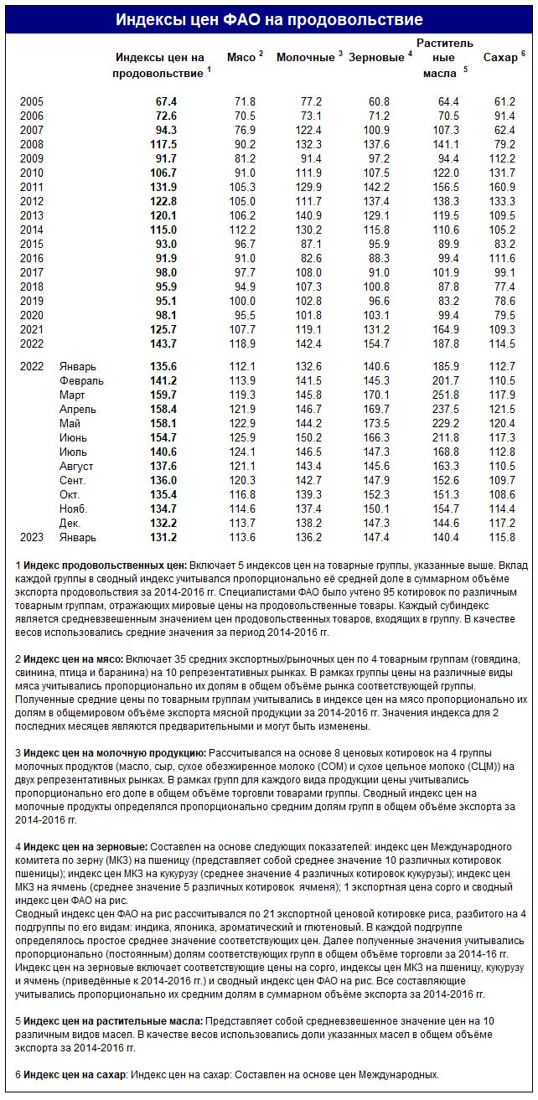

Приложение 2

Мировые цены на нефть, долл./барр.
 | 2019 | 2020 | 2021 | 2022 | 2023  (прогноз)
"Корзина" нефтей ОПЕК (ORB) | 64,0 | 41,5 | 68 | 100,08 | -
Брент (Brent) | 64,2 | 41,8 | 70 | 103,7 | 83,63¹  92²⁾  100³⁾
Юралс (Urals) | 63,6 | 41,7 | 68 | 76,09 | 55⁴⁾
¹ Оценка Минэнерго США от января 2023г.
² Прогноз средней цены нефти в 2023г. по оценкам Goldman Sachs от 10.02.2023г.
³ Прогноз средней цены нефти в 2023г. по оценке Moody`s от 16.01.2023г.
⁴ Прогноз средней цены нефти марки URALS в 2023г. по оценке ЦБ России от января 2023г.

Приложение 3

Объем денежных переводов из России в $ млрд долл (по данным ЦБ стран)
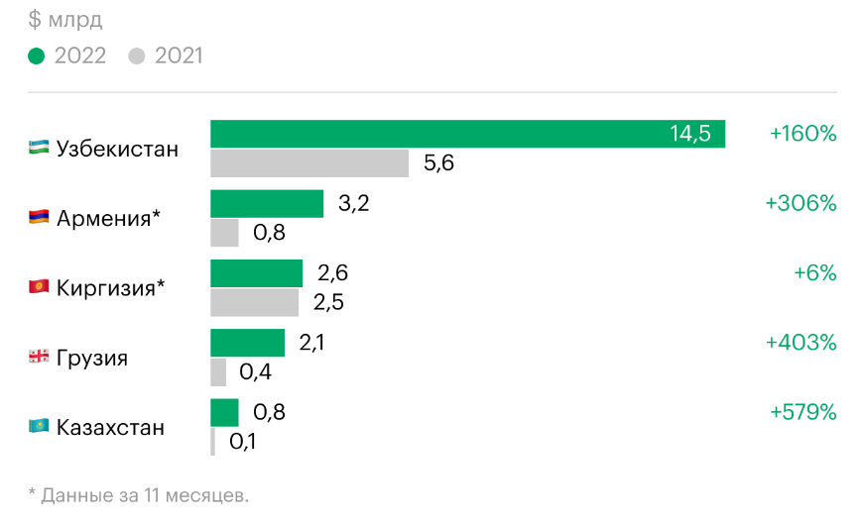

Приложение 4

Ставки рефинансирования
центральных (национальных) банков стран СНГ и мира
(на 31.12.2022 г.)
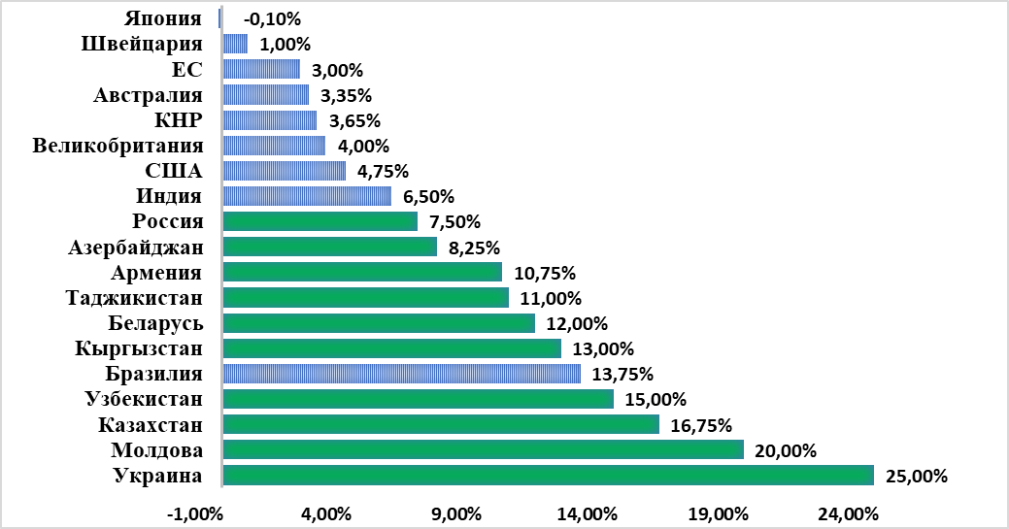

Приложение 5

Индексы объема продукции промышленности по видам
экономической деятельности (КДЕС Ред. 2) в 2022 году
(в постоянных ценах; в % к 2021 г.)
 | Азербайд-жан | Армения | Беларусь | Казах-  стан | Кыргыз-  стан | Молдова | Россия | Таджи-  кистан | Узбеки-  стан
Промышленность – всего | 98,9 | 107,8 | 94,6 | 101,1 | 111,4 | 94,9 | 99,4 | 115,4 | 105,2
Добыча полезных ископаемых | 97,6 | 96,8 | 102,5 | 99,0 | 108,2 | 95,1 | 100,8 | 97,7 | 102,1
добыча каменного угля и бурого угля (лигнита) | - | - | - | 99,3 | 116,8 | - | 99,2 | 120,8 | 102,4
добыча сырой нефти и природного газа | 98,3 | - | … | 98,1 | 107,9 | - | 100,7 | 100,1 | 101,0
добыча металлических руд | 96,2 | 95,3 | - | 99,3 | 107,4 | - | 95,5 | 99,8 | 104,0
добыча прочих полезных ископаемых | 108,9 | 146,1 | … | 92,4 | 99,0 | … | 105,6 | 124,3 | 107,0
Обрабатывающие производства | 104,7 | 113,4 | 93,8 | 103,4 | 116,4 | 95,5 | 98,7 | 116,4 | 105,3
производство пищевых продуктов | 107,7 | 106,8 | … | 103,9 | 112,7 | 112,1 | 100,4 | 130,8 | 106,2
производство напитков | 96,0 | 102,3 | … | 111,2 | 102,2 | 109,3 | 103,1 | 137,3 | 117,6
производство табачных изделий | 87,8 | 106,6 | … | 107,9 | 140,9 | 54,4 | 92,9 | 86,9 | 124,0
текстильное производство | 101,3 | 152,0 | … | 105,3 | 96,7 | 96,4 | 91,7 | 105,7 | 109,8
производство одежды | 146,2 | 102,6 | … | 107,8 | 114,2 | 104,0 | 102,1 | 119,1 | 105,5
производство кожи, изделий из кожи и производство обуви | 193,9 | 125,5 | …  …  … | 103,7 | 96,1 | 114,4 | 98,3 | 126,0 | 104,3
обработка древесины и производство изделий из дерева и пробки (кроме мебели), плетеных изделий | 113,4 | 160,1 | …  …  … | 96,5 | 116,8 | 121,4 | 87,5 | 112,2 | 109,4
производство бумаги и картона | … | … | …  …  … | … | … | … | 100,0 | 154,5 | 114,6
полиграфическая деятельность и тиражирование записанных носителей информации | 142,2 | 112,2 | …  … | 98,7 | 122,9 | 89,4 | 107,8 | 121,2 | 144,3
производство кокса и очищенных нефтепродуктов | 95,8 | - | …  … | 101,9 | 112,3 | - | 99,6 | 62,7 | 103,9
производство химической продукции | 104,9 | 93,0 | … | 110,2 | 76,6 | 99,8 | 96,2 | 141,5 | 97,4
производство фармацевтической продукции | 94,8 | 79,1 | … | 89,7 | 83,0 | 119,7 | 108,6 | … | 90,1
производство резиновых и пластмассовых изделий | 107,3 | 100,0 | …  …  … | 102,1 | 85,2 | 106,7 | 99,2 | 134,2 | 98,9
производство прочих неметаллических минеральных продуктов | 112,6 | 2,0¹⁾ | …  …  … | 101,3 | 99,5 | 92,5 | 99,8 | 101,8 | 96,5
производство основных металлов | 115,6 | 116,0 | …  …  … | 101,9 | 121,5 | 72,7 | 99,2 | 101,6 | 103,9
производство готовых металлических изделий, кроме машин и оборудования | 117,7 | 138,7 | … | 101,1 | 141,3 | 85,2 | 107,0 | 110,0 | 100,7
производство компьютеров, электронного и оптического оборудования | 105,7 | 88,6 | … | 107,7 | 2,8¹⁾ | 114,9 | 101,7 | - | 85,6
производство электрического оборудования | 125,6 | 84,1 | … | 122,2 | 117,5 | 40,6 | 96,3 | 161,6 | 105,4
производство машин и оборудования, не включенных в другие группировки | 158,8 | 175,5 | … | 122,6 | 100,3 | 75,6 | 101,9 | 108,5 | 114,1
производство автомобилей | 168,0 | 100,6 | …  … | 119,1 | 2,0¹⁾ | 65,9 | 55,3 | 138,9 | 139,0
производство прочих транспортных средств | 3,9¹⁾ | - | …  … | 80,1 | 109,2 | - | 95,8 | 3,2¹⁾ | 107,9
Обеспечение (снабжение) электроэнергией, газом, паром и кондиционированным воздухом | 102,3 | 100,9 | 97,7 | 99,5 | 91,7 | 91,6 | 100,1 | 117,5 | 112,7
из него производство (выработка) электро-энергии, ее передача и распределение | 104,3 | 100,2 | … | 100,0 | 90,9 | 97,5 | 101,1 | 117,7 | 115,0
Водоснабжение, очистка, обработка отходов и получение вторсырья | 108,4 | 107,6 | 97,4 | 98,2 | 91,3 | … | 93,9 | 102,2 | 92,0

Приложение 6

Добыча топливно-энергетических полезных ископаемых в 2022 году

 | Нефть сырая, включая  газовый конденсат |  |  | Газ природный |  |  | Уголь каменный и уголь бурый (лигнит)
 | млн. тонн | в % к  2021 | справочно:  2021  в % к  2020 | млрд.  куб. м | в % к  2021 | справочно:  2021  в % к  2020 | млн.  тонн | в % к  2021 | справочно:  2021  в % к  2020
Азербайджан | 32,7 | 94,5 | 100,1 | 46,7 | 106,6 | 118,1 | - | - | -
Беларусь | … | … | 101,6 | … | … | 104,7 | - | - | -
Казахстан | 84,1 | 98,1 | 100,3 | 52,7 | 97,2 | 97,8 | 113,9 | 101,7 | 102,0
Кыргызстан | 0,3 | 107,1 | 115,3 | 0,03 | 134,7 | 99,1 | 3,6 | 119,1 | 114,4
Россия | 534,0 | 102,1 | 102,0 | 672,4 | 88,1 | 109,9 | 437,0 | 100,4 | 109,3
Таджикистан | 0,02 | 101,2 | 100,4 | 0,001 | 106,3 | 112,1 | 2,4 | 116,6 | 102,9
Узбекистан | 2,1 | 98,9 | 75,4 | 51,7 | 96,0 | 108,1 | 5,4 | 105,9 | 122,4
Всего по СНГ¹⁾ | 653,2 | 101,1 | 101,5 | 823,5 | 90,5 | 109,4 | 562,3 | 100,9 | 107,9
¹⁾ Здесь и далее в разделе «Промышленность» данные о производстве продукции в натуральном выражении приведены только по тем странам СНГ, которые выпускают соответствующие виды продукции и представляют об этом статистическую информацию. Итоги по СНГ посчитаны без Беларуси, Туркменистана и Украины.

Приложение 7

Производство основных видов машиностроительной продукции в 2022 году
 | Автомобили  грузовые |  |  | Автомобили легковые  пассажирские |  |  | Тракторы для сельского и лесного хозяйства – всего
 | тыс.  штук | в % к  2021 | справочно:  2021  в % к  2020 | тыс.  штук | в % к  2021 | справочно:  2021  в % к  2020 | тыс.  штук | в % к  2021 | справочно:  2021  в % к  2020
Азербайджан | 0,4 | 177,4 | 117,2 | 2,0 | 100,3 | 104,8 | 0,6 | 90,3 | 2,2¹⁾
Беларусь | … | … | … | … | … | 140,4 | … | … | 113,6
Казахстан | 7,8 | 73,4 | 129,1 | 103,3 | 128,1 | 124,0 | 4,4 | 85,7 | 192,7
Россия | 140,9 | 75,7 | 129,9 | 450,3 | 33,0 | 108,2 | 9,6 | 128,2 | 103,1
Узбекистан | 4,1 | 92,4 | 95,6 | 328,1 | 138,6 | 84,5 | 0,2 | 76,1 | 31,6
Всего по СНГ | 153,2 | 76,0 | 129,0 | 883,7 | 52,5 | 104,7 | 14,8 | 109,3 | 122,1
¹⁾ В разах.

Приложение 8

Производство важнейших видов металлургической продукции в 2022 году
 | Прокат готовый  черных металлов - всего |  |  | Трубы, трубки и профили полые  и фитинги к ним, из стали
 | тыс. тонн | в % к  2021 | справочно:  2021  в % к  2020 | тыс. тонн | в % к  2021 | справочно:  2021  в % к  2020
Азербайджан | - | - | 139,6 | 102,8 | 2,2¹⁾ | 155,0
Армения | - | - | - | 14,9 | 85,6 | 93,5
Беларусь | … | … | 96,3 | … | … | 114,5
Казахстан | 2368,6 | 87,6 | 118,6 | 217,0 | 87,9 | 117,7
Россия | 60547,0 | 91,9 | 107,5 | 12893,1 | 114,9 | 102,3
Узбекистан | 1288,6 | 115,0 | 111,6 | 585,8 | 104,9 | 114,3
Всего по СНГ | 64430,8 | 92,0 | 113,0 | 13837,1 | 114,3 | 103,2
¹⁾ В разах.

Приложение 9

Производство основных видов химической продукции в 2022 году
 | Кислота серная, олеум |  |  | Удобрения минеральные или химические (в пересчете на 100% питательных веществ) |  |  | Пластмассы в  первичных формах
 | млн. тонн | в % к  2021 | справочно:  2021  в % к  2020 | млн.  тонн | в % к  2021 | справочно:  2021  в % к  2020 | млн.  тонн | в % к  2021 | справочно:  2021  в % к  2020
Казахстан | 2,5 | 101,5 | 100,4 | 0,8 | 117,4 | 108,2 | … | … | …
Россия | 15,2 | 104,5 | 108,6 | 23,5 | 88,7 | 105,6 | 10,3 | 92,7 | 108,7
Узбекистан | 1,6 | 100,6 | 103,5 | 1,5 | 98,2 | 127,9 | 0,6 | 96,8 | 90,9
Всего по СНГ | 19,3 | 103,8 | 106,9 | 25,8 | 89,9 | 106,7 | 10,9 | 92,9 | 107,7

Приложение 10

Производство электроэнергии в 2022 году
 | Млрд. кВт. ч | в % к 2021 | Справочно:2021 в % к 2020
Азербайджан | 27,3 | 105,2 | 108,0
Армения | 8,9 | 116,1 | 99,4
Беларусь | … | … | 106,8
Казахстан | 113,8 | 98,9 | 105,7
Кыргызстан | 13,9 | 91,6 | 98,7
Молдова | 0,8 | 76,4 | 115,0
Россия | 1166,9 | 100,6 | 106,2
Таджикистан | 21,4 | 103,8 | 104,3
Узбекистан | 71,0 | 99,8 | 106,1
Всего по СНГ | 1424,0 | 100,6 | 106,0
¹

Приложение 11

Производство текстильной, швейной продукции и обуви в 2022 году

 | Ткани - всего |  |  | Изделия трикотажные |  |  | Обувь
 | млн.  кв. м | в % к  2021 | справочно:  2021  в % к  2020 | млн.  штук | в % к  2021 | справочно:  2021  в % к  2020 | млн.  пар | в % к  2021 | справочно:  2021  в % к  2020
Азербайджан | 22,7 | 67,3 | 112,6 | 0,8 | 133,8 | 102,5 | 1,3 | 111,8 | 2,5¹⁾
Армения | 0,07 | 92,9 | 149,4 | 21,9 | 7,5¹⁾ | 32,9 | 0,2 | 134,0 | 109,7
Беларусь | … | … | 93,9 | … | … | 112,3 | … | … | 103,9
Казахстан | 143,4 | 111,0 | 93,8 | 0,5 | 103,8 | 99,0 | 1,7 | 125,2 | 98,0
Кыргызстан | 35,4 | 64,4 | 3,9¹⁾ | 0,5 | 91,3 | 2,4¹⁾ | 3,1 | 63,5 | 193,7
Молдова | … | … | … | 15,5 | 78,8 | 106,3 | 1,2 | 91,8 | 98,0
Россия | 1846,8 | 94,8 | 106,7 | 182,6 | 96,2 | 114,3 | 112,2 | 105,3 | 107,3
Таджикистан | 28,0 | 2,7¹⁾ | 107,5 | - | - | - | 1,1 | 87,9 | 120,3
Узбекистан | 177,4 | 95,6 | 105,7 | 194,3 | 97,7 | 172,6 | 9,8 | 140,3 | …
Всего по СНГ | 2253,8 | 95,4 | 106,9 | 416,1 | 100,7 | 132,7 | 130,6 | 105,6 | 109,9
¹⁾ В разах.

Приложение 12

Перевозки грузов по видам транспорта в 2022 году

 | Железнодорожный транспорт |  | Автомобильный \транспорт |  | Водный  транспорт |  | Воздушный  транспорт
 | млн.  тонн | в % к  2021 | млн.  тонн | в % к  2021 | млн.  тонн | в % к  2021 | тыс.  тонн | в % к  2021
Азербайджан | 18,7 | 124,3 | 126,0 | 112,0 | 7,5 | 137,5 | 406,2 | 72,9
Армения | 3,5 | 112,3 | 9,6 | 112,1 | – | – | 3,8 | в 3,5 раза
Беларусь | … | … | … | … | … | … | … | …
Казахстан | 405,0 | 97,3 | 223,3 | 127,8 | 1,9 | 118,3 | 24,5 | 72,1
Кыргызстан | 8,0 | 104,8 | 35,9 | 137,3 | – | – | 0,3 | 75,0
Молдова | 3,9 | 116,2 | 16,9 | 104,1 | 0,1 | 80,8 | 1,2 | 86,9
Россия | 1236,4 | 96,3 | 1524,2 | 103,0 | 137,8 | 102,9 | 606,3 | 41,1
Таджикистан | 6,1 | 106,9 | 78,4 | 129,4 | – | – | 0,8 | 85,6
Узбекистан | 73,6 | 102,2 | 1261,7 | 98,4 | – | – | 10,1 | 110,8
Всего по СНГ | 1755 | 97,1 | 3276 | 103,6 | 147 | 104,3 | 1053 | 50,6

Приложение 13

Перевозки пассажиров и пассажирооборот в 2022 году
 | Перевозки пассажиров |  |  | Пассажирооборот
 | млн.  человек | в % к  2021 | справочно:  2021 в % к 2020 | млрд.  пассажиро-км | в % к  2021 | справочно:  2021 в % к 2020
Азербайджан | 1328,6 | 128,1 | 98,0 | 24,6 | 139,0 | 102,9
Армения | 126,7 | 156,8 | 152,5 | 3,1 | 206,8 | 185,2
Беларусь¹⁾ | 1519,2 | 98,2 | 96,5 | 21,0 | 103,9 | 112,0
Казахстан | 1212,9 | 117,8 | 127,2 | 59,2 | 127,0 | 144,7
Кыргызстан | 458,4 | 103,9 | 119,5 | 9,5 | 115,8 | 129,0
Молдова | 81,4 | 133,7 | 116,0 | 4,8 | 138,1 | 139,7
Россия | 9563,2 | 103,4 | 110,6 | 440,3 | 101,1 | 139,3
Таджикистан | 772,0 | 111,2 | 112,7 | 9,5 | 112,7 | 108,4
Узбекистан | 6030,7 | 101,8 | 112,7 | 143,7 | 105,4 | 115,5
Украина | … | … | 102,1 | … | … | 132,4
Всего по  СНГ | 19574 | 105,7 | 111,1 | 695 | 105,5 | 132,2

Приложение 14
Валовой сбор основных сельскохозяйственных культур в 2022 году
 | Зерновые и зернобобовые  культуры (в весе после доработки) |  |  | Картофель
 | тыс.  тонн | в % к 2021 | справочно: 2021 в % к 2020 | тыс.  тонн | в % к  2021 | справочно: 021 в % к 2020
Азербайджан | 3078 | 94,0 | 103,3 | 1074 | 101,2 | 102,4
Армения | 242 | 157,9 | 62,3 | 351 | 96,4 | 83,4
Беларусь | 8701 | 118,9 | 84,5 | 3857 | 113,1 | 91,9
Казахстан | 22031 | 134,5 | 81,6 | 4080 | 101,2 | 100,6
Кыргызстан | 1992 | 136,4 | 72,8 | 1275 | 98,9 | 97,1
Молдова | 1732 | 36,9 | 311,6 | 172 | 78,6 | 127,0
Россия | 153832 | 126,7 | 91,0 | 18723 | 104,3 | 91,6
Таджикистан | 1747 | 110,6 | 101,8 | 1094 | 105,1 | 101,8
Узбекистан | 7995¹⁾ | 104,7¹⁾ | 100,0¹⁾ | 3442 | 104,8 | 104,6
Всего по СНГ²⁾ | 201350 | 122,9 | 91,9 | 34068 | 104,3 | 94,8
 | Овощи |  |  | Сахарная свекла (фабричная)
 | тыс.  тонн | в % к 2021 | справочно: 2021 в % к 2020 | тыс.  тонн | в % к  2021 | справочно: 2021 в % к 2020
Азербайджан | 1823 | 100,4 | 104,4 | 211 | 118,8 | 75,8
Армения | 610 | 98,5 | 89,4 | – | – | –
Беларусь | 2861 | 105,0 | 97,4 | 4227 | 109,1 | 96,6
Казахстан | 4793 | 100,5 | 103,9 | 306 | 92,0 | 71,2
Кыргызстан | 1164 | 104,4 | 98,5 | 468 | 128,0 | 81,5
Молдова | 256 | 110,3 | 102,3 | 382 | 50,4 | 179,1
Россия | 13021 | 99,9 | 94,0 | 41696 | 101,2 | 121,5
Таджикистан | 2715 | 104,6 | 104,5 | – | – | –
Узбекистан | 11163 | 102,9 | 104,0 | – | – | –
Всего по СНГ²⁾ | 38406 | 101,7 | 99,5 | 47290 | 101,2 | 118,3

¹⁾ В первоначально оприходованном весе. ²⁾ Без данных по Туркменистану и Украине.

Приложение 15

Производство основных видов животноводческой продукции в 2022 году
 | Скот и птица на убой  (в живом весе) |  |  | Молоко |  |  | Яйца
 | тыс.  тонн | в % к  2021 | справочно:  2021 в %  к 2020 | тыс.  тонн | в % к  2021 | справочно:  2021 в %  к 2020 | млн.  штук | в % к  2021 | справочно:  2021 в % к  2020
Азербайджан | 628 | 103,0 | 103,2 | 2265 | 101,9 | 101,4 | 2018 | 109,8 | 96,5
Армения | 182 | 93,8 | 102,3 | 623 | 92,9 | 102,5 | 749 | 105,4 | 94,1
Беларусь | 1671 | 97,7 | 97,5 | 7869 | 100,7 | 100,7 | 3466 | 98,4 | 100,9
Казахстан | 2171 | 100,4 | 105,1 | 6320 | 102,0 | 103,2 | 5027 | 104,4 | 95,5
Кыргызстан | 441 | 102,9 | 102,0 | 1734 | 102,1 | 101,9 | 608 | 107,7 | 100,4
Молдова | 169 | 100,4 | 95,8 | 265 | 89,7 | 91,8 | 613 | 105,9 | 92,2
Россия | 16174 | 102,9 | 100,6 | 32978 | 102,0 | 100,4 | 46089 | 102,7 | 100,0
Таджикистан | 349 | 106,5 | 109,2 | 1064 | 102,1 | 102,1 | 1212 | 115,1 | 107,2
Узбекистан | 2726 | 103,4 | 104,6 | 11629 | 103,2 | 102,7 | 8129 | 104,4 | 100,1
Всего по СНГ¹⁾ | 24511 | 102,3 | 101,4 | 64747 | 101,9 | 101,2 | 67911 | 103,3 | 99,6
⁾ Без данных по Туркменистану и Украине.

Приложение 16
Индекс цифровизации отраслей экономики и социальной сферы (НИУ ВШЭ)
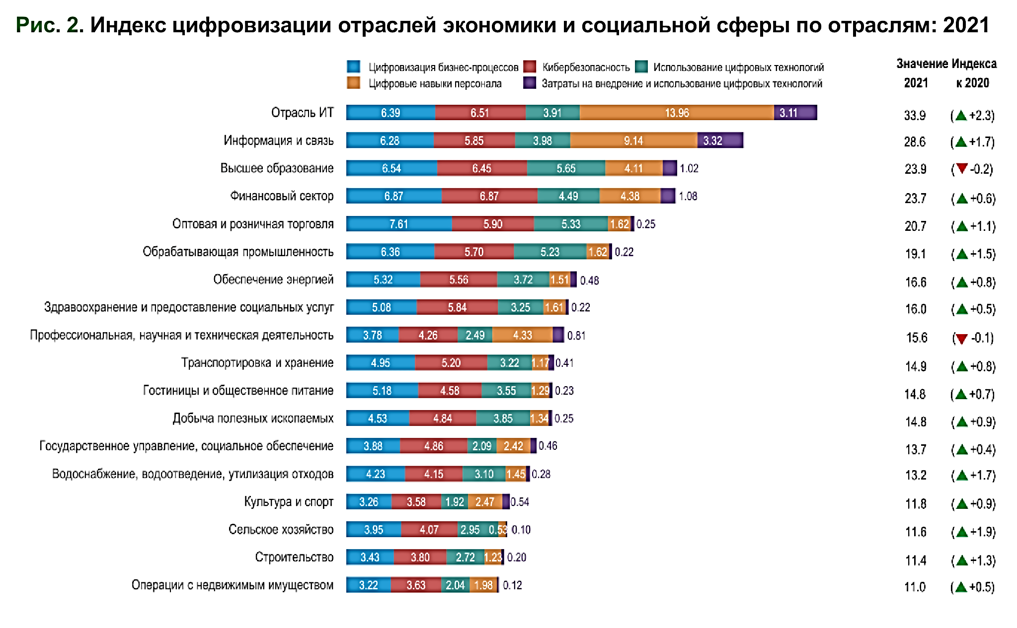
Индекс рассчитывается как сумма значений пяти субиндексов: использование цифровых технологий; цифровизация бизнес-процессов; цифровые навыки персонала; затраты на внедрение и использование цифровых технологий; кибербезопасность.

Приложение 17

Среднемесячная номинальная заработная плата

по отдельным видам экономической деятельности

(январь-ноябрь 2022 г.; в % к средней заработной плате по экономике)

 | Азербайд-  жан | Арме-  ния | Бела-  русь¹⁾ | Казах-  стан²⁾ | Кыргыз-стан¹⁾ | Молдова²⁾ | Россия | Таджикис-тан | Узбекис-  тан³⁾
Сельское, лесное и рыбное хозяйство | 64 | 60 | 81 | 73 | 75 | 69 | 75 | 41 | …
Горнодобывающая промышленность и разработка карьеров | 356 | 186 | 213 | 217 | 166 | 85 | 173 | 181 | 123⁴⁾
Обрабатывающая промышленностьность | 91 | 85 | 111 | 116 | 95 | 88 | 97 | 116 | …
Электроснабжение, подача газа, пара и воздушное кондиционирование | 110 | 101 | 108 | 87 | 133 | 160 | 100 | 188 | …
Водоснабжение; канализационная система, контроль над сбором и распределением отходов | 77 | 77 | 86 | 63 | 77 | 82 | 73 | 63 | …
Строительство | 120 | 101 | 108 | 141 | 87 | 93 | 95 | 155 | 123
Оптовая и розничная торговля, ремонт моторных транспортных средств и мотоциклов | 70 | 71 | 89 | 89 | 90 | 91 | 86 | 85 | 94
Транспорт и складирование | 132 | 102 | 100 | 131 | 114 | 92 | 106 | 132 | 126
Услуги по проживанию и питанию | 78 | 53 | 72 | 90 | 79 | 68 | 61 | 68 | 78
Информация и связь | 156 | 334 | 271 | 136 | 170 | 248 | 170 | 194 | 187
Финансовая и страховая деят-сть | 231 | 211 | 150 | 179 | 166 | 194 | 206 | 297 | 251
Операции с недвижимым имуществом | 88 | 69 | 83 | 71 | 75 | 82 | 74 | 102 | …
Профессиональная, научная и техническая деятельность | 168 | 109 | 130 | 148 | 117 | 119 | 148 | 125 | …
Административная деятельность и дополнительные услуги в данной области | 57 | 71 | 68 | 103 | 83 | 76 | 68 | 91 | …
Государственное управление и оборона, обязательное социальное обеспечение | 144 | 122 | 108 | 83 | 151 | 110 | 100 | 87 | …
Образование | 78 | 57 | 68 | 74 | 83 | 76 | 77 | 83 | 73
Здравоохранение и социальные услуги | 84 | 89 | 80 | 82 | 71 | 105 | 86 | 66 | 71
Искусство, развлечения и отдых | 80 | 86 | 73 | 63 | 75 | 68 | 89 | 87 | 81
Предоставление прочих видов услуг | 113 | 60 | 72 | 83 | 60 | 124 | 79 | 236 | 118

____________
¹⁾ Январь-декабрь 2022 г. ²⁾ Январь-сентябрь 2022 г. ³⁾ Промышленность.

Приложение 18

Доля населения, живущего за чертой бедности, установленной

на национальном уровне (в % к общей численности населения)
 | 2001 | 2015 | 2019 | 2020 | 2021
Азербайджан | 49,0 | 4,9 | 4,8 | 6,2 | 5,9
Армения | 53,5¹⁾ | 29,8 | 26,4 | 27,0 | …
Беларусь | 28,9 | 5,1 | 5,0 | 4,8 | 4,1
Казахстан | 46,7 | 2,6 | 4,3 | 5,3 | 5,2
Кыргызстан | 56,4 | 32,1 | 20,1 | 25,3 | 33,3
Молдова | 54,6 | 25,4 | 25,2 | 26,8 | 24,5
Россия | 27,5 | 13,4 | 12,3 | 12,1 | 11,0
Таджикистан | 72,4²⁾ | 31,0 | 26,3 | … | …
Узбекистан | 27,5 | 12,8 | 11,0 | 11,5 | 17,0
¹⁾ 2004 г. ²⁾ 2003 г

По данным Продовольственной и сельскохозяйственной организации ООН (ФАО)
Доклад Всемирного Банка, «Global Economic Prospects», январь 2023г.
ВТО ожидала спад ВВП в СНГ на 7,9% по итогам 2022 года.
По России предварительные прогнозы экспертов варьировались от 12% до 20% падения ВВП.
Только в России, сделав скачок весной 2022 г. до 20%, ключевая ставка вернулась к первоначальной величине.
Постановление Правительства РФ от 16.03.2022 N 376 "Об особенностях организации предоставления государственных услуг в сфере занятости населения в 2022 году"
В Беларуси по данным сервиса rabota.by, в мае по сравнению с началом года количество вакансий уменьшилось более чем на 30%, но осенью восстановилось до прежнего уровня.
В 2022 г в Киргизии был введен статус «Цифрового кочевника» - льготный режим регистрации и пребывания для IT специалистов из стран СНГ.
В 2022-2023 году самозанятые в РФ могут получить от государства до 350 тыс рублей на старт своего дела (с 1 июля постановлением Совета Министров РФ от 29.07.2022 № 1160 максимальная сумма возможных выплат возросла с 250 до 350 тыс. рублей). Действовавшая ранее программа в отдельных регионах России с 2021 г. доступна по всей стране - концепция ее везде похожа, но требования к условиям получения средств могут различаться. При соблюдении всех правил программы возвращать обратно их не придется. В 2022-2023 гг. самозанятые имеют также право на налоговый вычет в размере 10 тыс. рублей. Эта сумма дается новым пользователям налога на профессиональный доход для сокращения уплачиваемого налога. Это способствовало значительному увеличению числа самозанятых.
За исключением Грузии и Армении.
По данным Исследования Всемирной продовольственной программы ООН и Нацстаткома
По данным статистического комитета Республики Армения за 2021г. (Социальная картина и бедность Армении, 2022)
По данным ФАО «Продовольственная и сельскохозяйственная организация ООН» и исследования РИА «Рейтинг стран по доле расходов на еду в бюджете жителей», декабрь 2022г.

